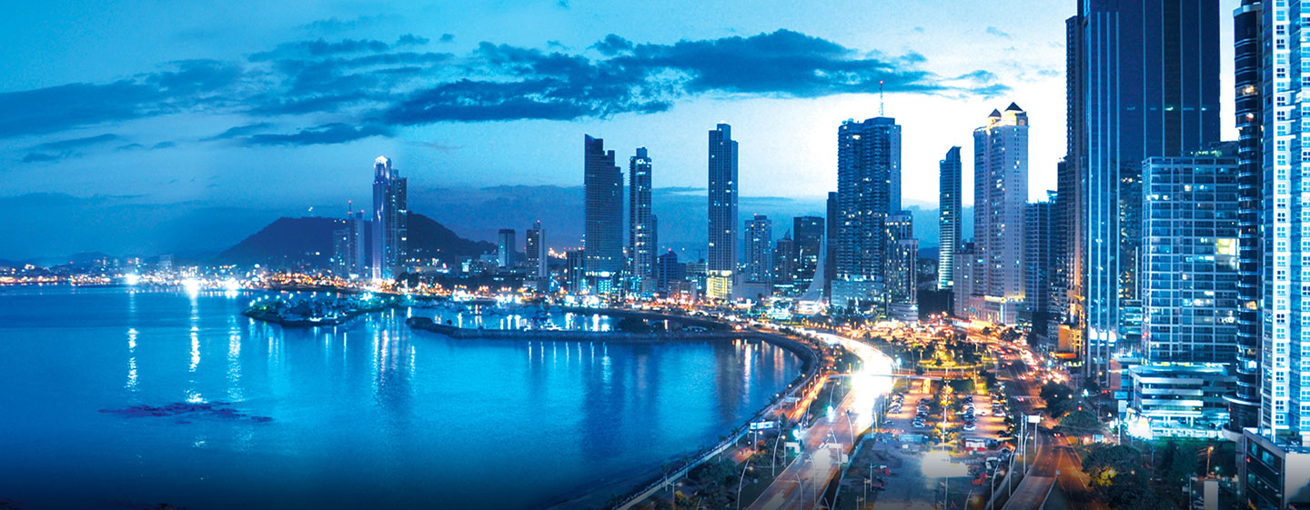
PANAMÁ TURÍSTICO VIA COPA AIRLINES
4 DIAS | 3 NOCHES desde 974 US$ por persona en habitación doble.

VALIDEZ
01 julio al 14 de diciembre de 2024.

NUESTRO PROGRAMA INCLUYE
- Pasaje aéreo Santiago / Ciudad de Panamá / Santiago, vía Copa Airlines.
- Traslado aeropuerto / hotel / aeropuerto en servicio compartido.
- 03 noches de alojamiento en hotel a elección
- Desayuno incluido.
- Gira de ciudad & canal compartido con ingreso incluido al CVM, finalizando en Albrook Mall
- Degustación de cervezas artesanales panameñas de LA RANA DORADA
- Impuestos hoteleros.

TARIFAS
Hotel | Vigencia 2024 | Single | Nt. Ad. | Doble | Nt. Ad. | Triple | Nt. Ad.
Victoria | 01 Jul a 14 Dic | 1.164 | 81 | 974 | 44 | 935 | 35
Ejecutivo | 01 Jul a 14 Dic | 1.199 | 95 | 1.005 | 54 | 954 | 41
Plaza Paitilla | 01 Jul a 14 Dic | 1.237 | 105 | 1.017 | 58 | 958 | 42
Holiday Inn Express Distrito Financiero | 01 Jul a 14 Dic | 1.237 | 92 | 978 | 45 | 935 | 36
Aloft / Las Américas | 01 Jul a 14 Dic | 1.268 | 115 | 1.017 | 58 | 985 | 51
Gran Evenia Panamá | 01 Jul a 14 Dic | 1.291 | 123 | 1.028 | 62 | 996 | 55
Marriott Panamá | 01 Jul a 14 Dic | 1.406 | 162 | 1.086 | 81 | 1.023 | 64
Sheraton Grand Panamá | 01 Jul a 14 Dic | 1.360 | 146 | 1.063 | 73 | 1.023 | 64
**Precio por pax en USD**

NOTA:
- Tarifa aérea válida para reservas realizadas por el equipo de Tourmundial.
- Tarifa permite 1 carry on 10 KG + articulo personal.
- Tarifa no permite reserva de asientos.
- Tarifas referenciales, sujetas a cambio y a confirmación al momento de la emisión.

OPCIONALES
EXPERIENCIA EN CIUDAD DE PANAMA | Adulto | Chd (3 a 7)
Panamá Bike Tour (2.5 hrs. aprox.) | 71 | 71
POIN, Tour virtual 360 + Mirador de Cristal + 1 bebida de cortesía (2.5 hrs. Aprox) | 77 | 64
Pasa día en San Blas con almuerzo (9 hrs. Aprox) | 192 | 135
Teleférico o expedición Gatún en Gamboa con almuerzo (6 hrs) | 187 | 96
Sea Breaze por la bahía de Panamá con brindis de champagne (1.5 hrs. aprox.) | 77 | 64

INFORMACIÓN ADICIONAL
Aplica suplemento para servicios de traslados llegando o saliendo en horarios nocturnos
La hora de inicio de los paseos puede cambiar. En caso de algún cambio, la información será comunicada al pasajero con el nuevo horario.
En caso de que sea necesario (eventos, cierre de venta, disponibilidad), se utilizará un hotel de categoría similar.
En caso de fuerza mayor se podrá usar un hotel de la misma categoría.
Valores para pasajeros individuales
Sujetos a disponibilidad al momento de reservar y a cambios sin previo aviso
Tarifa de programas solo válido para fechas indicadas, no aplica para festividades locales, navidad, año nuevo y otras indicadas por el operador.
El programa está cotizado en la categoría habitación más económica del hotel, para categorías superiores cotizar.
Traslados señalados desde aeropuerto en servicio regular.
Posibilidad de reservar excursiones, entradas y ampliar las coberturas del seguro incluido. Consulta condiciones.
Este programa no incluye ticket aéreo ni impuestos aéreos.

POLITICAS DE CANCELACIÓN
Por los conceptos que a continuación se indican:
- Cancelaciones y/o cambios con menos de 10 días aplica penalidades, las mismas pueden estar sujetas a penalidad de acuerdo con la temporada, hotel y/o destino.
- No show o no presentación por parte del pasajero aplicara cargos o pago del importe total del viaje, abonando, en su caso, las cantidades pendientes, salvo acuerdo de las partes en otro sentido.

